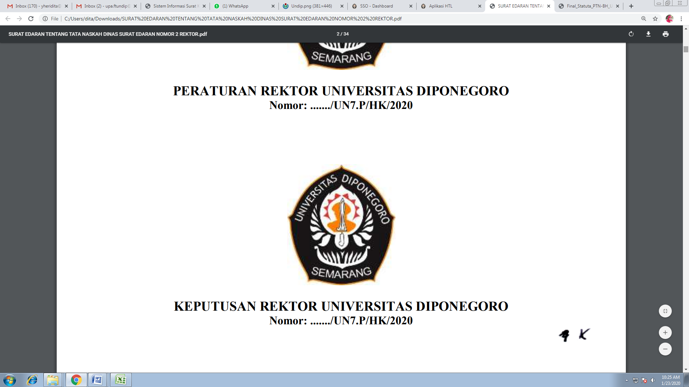
KEMENTERIAN PENDIDIKAN KEBUDAYAAN
RISET DAN TEKNOLOGI
UNIVERSITAS DIPONEGORO
FAKULTAS TEKNIK
Jalan Prof. Sudarto, S.H.
Tembalang Semarang Kode Pos 50275
Tel. (024) 7460055, (024) 7460053, Faks. (024) 7460053
www.ft.undip.ac.id email: teknik@undip.ac.id

SURAT REKOMENDASI MAHASISWA MAGANG MANDIRI
No. …../UN7.F3/KM/……./……

Yang bertanda tangan di bawah ini:
Nama : Prof. Dr. Ir. Jamari, S.T., M.T., IPU.
Jabatan : Dekan Fakultas Teknik
NIP : 197403042000121001
E-mail : teknik@undip.ac.id
memberikan rekomendasi kepada mahasiswa berikut:
Nama Lengkap Sesuai KTP : ……………………..
NIM : ……………………..
Program Studi/Jurusan : ……………………..
Fakultas : ……………………..
Semester saat ini : ……………………..
IPK : ……………………..
Jumlah SKS yang sudah Ditempuh dan Lulus : ……………………..
Mitra Perusahaan/ Instansi : ……………………..

untuk menjadi peserta program Magang Mandiri dan menyatakan bahwa mahasiswa tersebut terdaftar sebagai mahasiswa aktif pada semester yang berjalan dan belum yudisium. Sebagai bentuk dukungan dan fasilitasi bagi mahasiswa, kami menyatakan kesediaan untuk:
- Memberikan pengakuan maksimal hingga 20 sks.
- Mendukung proses belajar mahasiswa melalui pengalaman Magang Mandiri sesuai dengan ketentuan dalam Juknis Program Merdeka Belajar Kampus Merdeka
Demikian surat rekomendasi ini kami sampaikan untuk dipergunakan sebagaimana mestinya.

Semarang, ………………….
Dekan,

Prof. Dr. Ir. Jamari, S.T., M.T., IPU.
NIP. 197403042000121001

